МИНИСТЕРСТВО НАУКИ И ВЫСШЕГО ОБРАЗОВАНИЯ РОССИЙСКОЙ ФЕДЕРАЦИИ
федеральное государственное автономное образовательное
учреждение высшего образования
НАЦИОНАЛЬНЫЙ ИССЛЕДОВАТЕЛЬСКИЙ
ТОМСКИЙ ПОЛИТЕХНИЧЕСКИЙ УНИВЕРСИТЕТ

Инженерная школа информационных технологий и робототехники
Отделение информационных технологий
Направление информационные системы и технологии

Отчет
по лабораторной работе №5

по дисциплине
«Информатика 1.2»
Представление данных в компьютере
Выполнил:
Студент группы 8И51Т _________________ Михалев Е.А.

Проверил:
Доцент ОИТ ИШИТР _________________ Буркатовская Ю.Б.

Томск 2025

Цель работы
Изучить представления данных в компьютере - систем счисления, кодирования символов и битовых операций.

Задание №1
Ввести с клавиатуры десятичное неотрицательное целое число X, вывести полученное число на экран в двоичном, десятичном, восьмеричном и шестнадцатеричном виде, увеличить число на 1 и вывести результат на следующей строке в тех же видах.
Решение
Текст программы:
#include <iostream>
#include <bitset>
#include <iomanip>
#include <string>
using namespace std;

string perevod(int x) { // Перевод в двоичный с пробелами для читаемости
string str = bitset<16>(x).to_string();
string result = " ";
int i = 1;

for (char a : str) {
if (i == 5 || i == 9 || i == 13) { // Вставляем пробелы через каждые 4 бита
result += " ";
result += a;
i += 1;
}
else {
result += a;
i += 1;
}
}
return result;
}

int main() {
setlocale(LC_ALL, "RUS");

unsigned int x, z;
cout << "Введите неотрицательное число: ";
cin >> x;
z = x + 1;

// Заголовок таблицы
cout << " | дес" << " |" << setw(10) << " восм | "
<< " hex | " << " двоичный" << endl;

// Вывод результатов
cout << " x = |" << setw(10) << dec << x << "|" << setw(10) << oct << x
<< "| " << setw(10) << hex << x << "| " << perevod(x) << endl;

cout << "x + 1 = |" << setw(10) << dec << z << "|" << setw(10) << oct << z
<< "| " << setw(10) << hex << z << "| " << perevod(x + 1) << endl;

return 0;
}

Примеры работы кода:
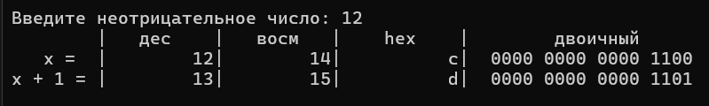

Задание №2
Ввести с клавиатуры 2 десятичных неотрицательных целых числа X и Y, вывести полученные числа на экран в двоичном, десятичном, восьмеричном и шестнадцатеричном виде, сложить введенные числа (res=x+y;) и вывести результат на следующей строке в тех же видах.
#include <iostream>
#include <bitset>
#include <iomanip>
#include <string>
using namespace std;

string perevod(int x) {// Перевод в двоичный с пробелами для читаемости
string str = bitset<16>(x).to_string(); // 16-битное представление
string result = " ";
int i = 1;

for (char a : str) {
if (i == 5 || i == 9 || i == 13) { // Вставляем пробелы через каждые 4 бита
result += " ";
result += a;
i += 1;
}
else { // Упростил условие - все остальные случаи просто добавляем цифру
result += a;
i += 1;
}
}
return result;
}

int main() {
setlocale(LC_ALL, "RUS");

unsigned int x, y, res; // Лучше использовать unsigned для битовых операций
cout << "Введите неотрицательное число x: ";
cin >> x;
cout << "Введите неотрицательное число y: ";
cin >> y;

// Заголовок таблицы
cout << " | дес" << " |" << setw(10) << " восм | "
<< " hex | " << " двоичный" << endl;

// Вывод результатов с явным указанием систем счисления
cout << " x = |" << setw(10) << dec << x << "|" << setw(10) << oct << x
<< "| " << setw(10) << hex << x << "| " << perevod(x) << endl;

cout << " y = |" << setw(10) << dec << y << "|" << setw(10) << oct << y
<< "| " << setw(10) << hex << y << "| " << perevod(y) << endl;

res = x + y;
cout << " res = |" << setw(10) << dec << res << "|" << setw(10) << oct << res
<< "| " << setw(10) << hex << res << "| " << perevod(res) << endl;

return 0;
}
Примеры работы кода:
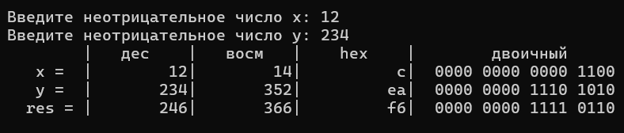

Задание №3
Ввести с клавиатуры десятичное целое число X (число может быть отрицательным), сохранить знак числа и его модуль для дальнейших расчетов. Знак можно хранить, например, с помощью переменной типа bool, модуль – в переменной типа unsigned. Учитывая только сохраненный знак и модуль числа, перевести его в прямой, дополнительный и обратный код, сохранить результаты перевода в беззнаковых переменных, затем вывести исходное и полученные числа на экран в двоичном, десятичном, восьмеричном и шестнадцатеричном виде.
Решение
Текст программы:
#include <iostream>
#include <bitset>
#include <cmath>
using namespace std;
int main() {
setlocale(LC_ALL, "RUS");
int32_t N, n;
cout << "Введите число: ";
cin >> N; // Исходное число
cout << endl;
n = N; // Рабочая копия

if (n >= 0) {
int32_t s;
s = n;
// Для положительных все коды одинаковы
cout << "Обратный " << endl << s << " (10)" << endl << oct << s << " (8)" << endl << hex << s << " (16)" << endl << dec << bitset<32>(s) << " (2)" << endl << endl;
cout << "Прямой " << endl << s << " (10)" << endl << oct << s << " (8)" << endl << hex << s << " (16)" << endl << dec << bitset<32>(s) << " (2)" << endl << endl;
cout << "Дополнительный " << endl << s << " (10)" << endl << oct << s << " (8)" << endl << hex << s << " (16)" << endl << dec << bitset<32>(s) << " (2)" << endl << endl;
}
else if (n < 0) {
n = N;
int32_t s;
// Обратный код: модуль + инверсия битов
n = fabs(n);
n = ~n;
s = n;
cout << "обратный " << endl << s << " (10)" << endl << oct << s << " (8)" << endl << hex << s << " (16)" << endl << dec << bitset<32>(s) << " (2)" << endl << endl;

// Прямой код: модуль + знаковый бит
n = N;
n -= 1;
n = fabs(n);
n = n | 2147483648; // Установка знакового бита
unsigned int p;
p = n - 1;
cout << "прямой " << endl << p << " (10)" << endl << oct << p << " (8)" << endl << hex << p << " (16)" << endl << dec << bitset<32>(p) << " (2)" << endl << endl;

// Дополнительный код: как хранится в памяти
n = N;
cout << "Дополнительный " << endl << n << " (10)" << endl << oct << n << " (8)" << endl << hex << n << " (16)" << endl << dec << bitset<32>(n) << " (2)" << endl << endl;
}
return 0;
}
Примеры работы кода:
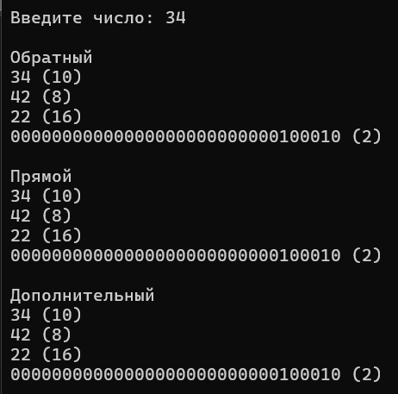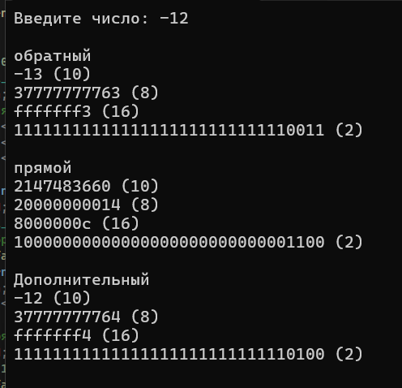

Задание №4
Ввести с клавиатуры десятичное целое число X (число может быть отрицательным), вывести полученное число на экран в двоичном, десятичном, восьмеричном и шестнадцатеричном виде, увеличить число на 1 и вывести результат на следующей строке в тех же видах.
Решение
Текст программы:
#include <iostream>
#include <bitset>
#include <iomanip>
using namespace std;

string perevod(int x) {// Перевод в двоичный с пробелами
string str = bitset<16>(x).to_string();
string result = " ";
int i = 1;
for (char a : str)
if (i == 5 or i == 9 or i == 13) {
result += " ";
result += a;
i += 1;
}
else if ((i >= 1 && i <= 4) || (i >= 6 && i < 9) ||
(i >= 10 && i <= 12) || (i >= 14 && i <= 16)) {
result += a;
i += 1;
}

return result;
}

int main() {
setlocale(LC_ALL, "RUS");

int x, z;
cout << "Введите число: ";
cin >> x;

if (x >= 0) {
z = x + 1;
// Увеличил setw для лучшего выравнивания
cout << " | дес" << " |" << setw(12) << " восм | " << " hex | " << " двоичный" << endl;
cout << " x = |" << setw(10) << x << "|" << setw(12) << oct << x << "| " << setw(10) << hex << x << "| " << perevod(x) << endl;
cout << "x + 1 = |" << setw(10) << z << "|" << setw(12) << oct << z << "| " << setw(10) << hex << z << "| " << perevod(x + 1) << endl;
}
else {
uint16_t c;
c = x | 2147483648; // Установка знакового бита
z = x + 1;
// Увеличил setw для лучшего выравнивания
cout << " | дес" << " |" << setw(12) << " восм | " << " hex | " << " двоичный" << endl;
cout << " x = |" << setw(10) << c << "|" << setw(12) << oct << c << "| " << setw(10) << hex << c << "| " << perevod(c) << endl;
cout << "x + 1 = |" << setw(10) << z << "|" << setw(12) << oct << z << "| " << setw(10) << hex << z << "| " << perevod(x + 1) << endl;
}

return 0;
}
Примеры работы кода:
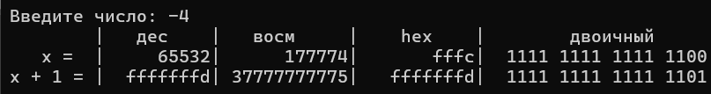
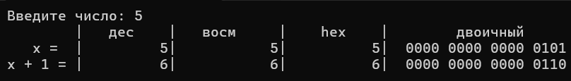

Задание №5
Ввести с клавиатуры 2 небольших десятичных целых числа X и Y (числа могут быть отрицательными), вывести полученные числа на экран в двоичном, десятичном, восьмеричном и шестнадцатеричном виде, сложить введенные числа стандартным способом (res=x+y;); получить модули и знаки чисел X и Y, на основе модулей и знаков преобразовать числа в прямой, дополнительный и обратный коды, реализовать сложение по правилам прямого, дополнительного и обратного кодов и вывести результаты всех 4 операций в двоичном, десятичном, восьмеричном и шестнадцатеричном виде. Введенные числа должны быть небольшими, результат сложения не должен превышать разрядную сетку.
Решение
Текст программы:
#include <iostream>
#include <bitset>
#include <iomanip>
#include <string>
#include <cmath>
using namespace std;

string perevod(int x) {// Перевод в двоичный с пробелами
string str = bitset<16>(x).to_string();
string result = " ";
int i = 1;
for (char a : str)
if (i == 5 or i == 9 or i == 13) {
result += " ";
result += a;
i += 1;
}
else if ((i >= 1 && i <= 4) || (i >= 6 && i < 9) ||
(i >= 10 && i <= 12) || (i >= 14 && i <= 16)) {
result += a;
i += 1;
}
return result;
}

int main() {
setlocale(LC_ALL, "RUS");
int16_t X, x, y, Y, res;

cout << "Введите Х: ";
cin >> X;
cout << "Введите Y: ";
cin >> Y;
cout << endl;
x = X;
y = Y;

// Вывод исходных данных
cout << " (10) (8) (16) (2)" << endl << endl;
cout << " x = |" << setw(10) << x << "|" << setw(10) << oct << x << "| " << setw(10) << hex << x << "| " << dec << perevod(x) << endl;
cout << " y = |" << setw(10) << y << "|" << setw(10) << oct << y << "| " << setw(10) << hex << y << "| " << dec << perevod(y) << endl;

res = x + y;
cout << " res = |" << setw(10) << res << "|" << setw(10) << oct << res << "| " << setw(10) << hex << res << "| " << dec << perevod(res) << endl << endl;

if (x >= 0 && y >= 0) {
// Для положительных все коды одинаковы
cout << " прямой = |" << setw(10) << res << "|" << setw(10) << oct << res << "| " << setw(10) << hex << res << "| " << dec << perevod(res) << endl;
cout << "обратный = |" << setw(10) << res << "|" << setw(10) << oct << res << "| " << setw(10) << hex << res << "| " << dec << perevod(res) << endl;
cout << "дополнит. = |" << setw(10) << res << "|" << setw(10) << oct << res << "| " << setw(10) << hex << res << "| " << dec << perevod(res) << endl << endl;
}
else {
// Коды для X
cout << "for x" << endl << endl;
x = X;
uint16_t s;
if (x < 0) {
x = fabs(x);
x = ~x; // Обратный код
x = x | 32768; // Знаковый бит
}
s = x;
cout << "обратный = |" << setw(10) << s << "|" << setw(10) << oct << s << "| " << setw(10) << hex << s << "| " << dec << perevod(s) << endl;

x = X;
if (x >= 0) {
s = x; // Прямой код
}
else {
x -= 1;
x = fabs(x);
x = x | 32768; // Знаковый бит
s = x - 1; // Прямой код
}
cout << " Прямой = |" << setw(10) << s << "|" << setw(10) << oct << s << "| " << setw(10) << hex << s << "| " << dec << perevod(s) << endl;

x = X;
s = x;
cout << "дополнит. = |" << setw(10) << s << "|" << setw(10) << oct << x << "| " << setw(10) << hex << x << "| " << dec << perevod(x) << endl << endl;

// Коды для Y
cout << "for y" << endl << endl;
y = Y;
if (y < 0) {
y = fabs(y);
y = ~y; // Обратный код
y = y | 32768; // Знаковый бит
}
s = y;
cout << "обратный = |" << setw(10) << s << "|" << setw(10) << oct << s << "| " << setw(10) << hex << s << "| " << dec << perevod(s) << endl;

y = Y;
if (y >= 0) {
s = y; // Прямой код
}
else {
y -= 1;
y = fabs(y);
y = y | 32768; // Знаковый бит
s = y - 1; // Прямой код
}
cout << " Прямой = |" << setw(10) << s << "|" << setw(10) << oct << s << "| " << setw(10) << hex << s << "| " << dec << perevod(s) << endl;

y = Y;
s = y;
cout << "дополнит. = |" << setw(10) << s << "|" << setw(10) << oct << s << "| " << setw(10) << hex << s << "| " << dec << perevod(s) << endl << endl;

// Обратный код для X + Y
cout << "for x + y" << endl << endl;
x = X;
y = Y;

uint16_t x_rev, y_rev;
if (x >= 0) {
x_rev = x; // Обратный код положительного
}
else {
x_rev = ~abs(x); // Обратный код отрицательного
}
if (y >= 0) {
y_rev = y; // Обратный код положительного
}
else {
y_rev = ~abs(y); // Обратный код отрицательного
}

s = x_rev + y_rev;
if (s > 65535) {
s = (s & 65535) + 1; // Учет переноса
}
cout << "обратный res |" << setw(10) << s << "|" << setw(10) << oct << s << "| " << setw(10) << hex << s << "| " << dec << perevod(s) << endl;

// Прямой код для X + Y
x = X;
y = Y;

// Различные случаи для прямого кода
if (y == 0) {
s = x;
cout << "0прямой res =|" << setw(10) << s << "|" << setw(10) << oct << s << "| " << setw(10) << hex << s << "| " << dec << perevod(s) << endl;
}
else if (x == 0) {
s = y;
cout << "0прямой res =|" << setw(10) << s << "|" << setw(10) << oct << s << "| " << setw(10) << hex << s << "| " << dec << perevod(s) << endl;
}
else if (abs(x) == abs(y)) {
s = 0;
cout << "0прямой res =|" << setw(10) << s << "|" << setw(10) << oct << s << "| " << setw(10) << hex << s << "| " << dec << perevod(s) << endl;
}
else if (x < 0 && y < 0) {
s = abs(x) + abs(y);
s = s | 32768; // Отрицательный результат
cout << "1прямой res =|" << setw(10) << s << "|" << setw(10) << oct << s << "| " << setw(10) << hex << s << "| " << dec << perevod(s) << endl;
}
else if (x > 0 && y < 0) {
if (abs(x) > abs(y)) {
s = abs(x) - abs(y);
cout << "2прямой res =|" << setw(10) << s << "|" << setw(10) << oct << s << "| " << setw(10) << hex << s << "| " << dec << perevod(s) << endl;
}
else {
s = abs(y) - abs(x);
s = s | 32768; // Отрицательный результат
cout << "3прямой res =|" << setw(10) << s << "|" << setw(10) << oct << s << "| " << setw(10) << hex << s << "| " << dec << perevod(s) << endl;
}
}
else if (y > 0 && x < 0) {
if (abs(x) > abs(y)) {
s = abs(x) - abs(y);
s = s | 32768; // Отрицательный результат
cout << "4прямой res =|" << setw(10) << s << "|" << setw(10) << oct << s << "| " << setw(10) << hex << s << "| " << dec << perevod(s) << endl;
}
else {
s = abs(y) - abs(x);
cout << "5прямой res =|" << setw(10) << s << "|" << setw(10) << oct << s << "| " << setw(10) << hex << s << "| " << dec << perevod(s) << endl;
}
}

// Дополнительный код для X + Y
res = X + Y;
cout << "дополнит. =|" << setw(10) << res << "|" << setw(10) << oct << res << "| " << setw(10) << hex << res << "| " << dec << perevod(res) << endl << endl;
}
return 0;
}

Примеры работы кода: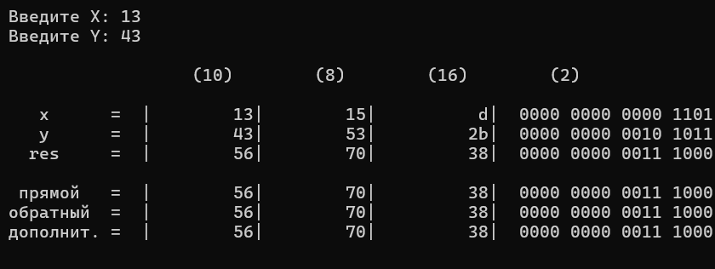
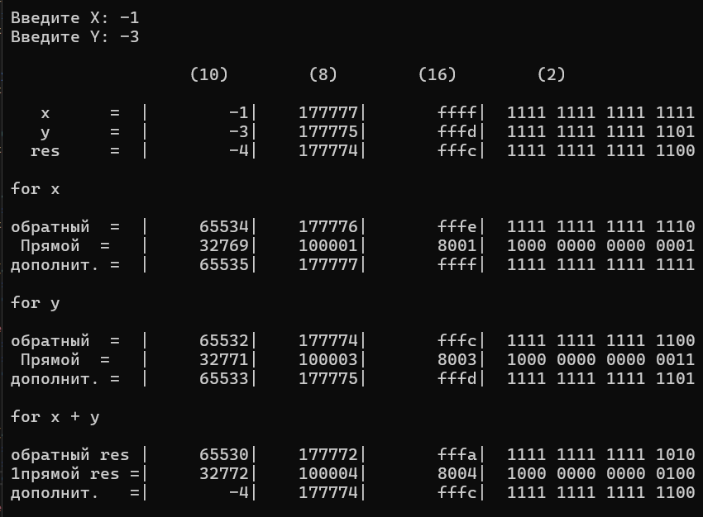

Задание №6
Ввести с клавиатуры десятичное целое число X (число может быть отрицательным, хранить нужно в переменной с модификатором signed, например, signed int), вывести его в беззнаковом формате на экран в двоичном, десятичном, восьмеричном и шестнадцатеричном виде. Для формирования вывода можно использовать дополнительную переменную с модификатором unsigned. Сделать вывод о том, в каком коде в компьютере хранятся числа.
Решение
Текст программы:
#include <iostream>
#include <bitset>
using namespace std;
int main() {
signed int x;
cin >> x; // Ввод числа

if (x < 0) {
x = x | 32768; // Установка знакового бита для отрицательных
}

unsigned int s;
s = x; // Преобразование для вывода

cout << endl;
cout << endl << s << " (10)" << endl << oct << s << " (8)" << endl << hex << s << " (16)" << endl << dec << bitset<32>(s) << " (2)" << endl << endl;
// Число хранится в дополнительном коде
return 0;
}
Примеры работы кода:
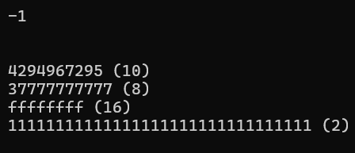

Задание №7
Ввести с клавиатуры 8 небольших десятичных чисел A₁, A₂, A₃, A₄, B₁, B₂, B₃, B₄, (числа могут быть отрицательными). С помощью битовых масок вывести младшие 4 бита каждого числа в десятичном, шестнадцатеричном, двоичном виде и, по желанию, в восьмеричном виде. Упаковать 4 четырехбитных числа A₁₋₄ в 2 16-разрядных вектора, хранящихся в беззнаковом целом (например, в типе uint16_t). Реализовать сложение векторов как сложение обычных чисел без знака по схеме Codd=Aodd+Bodd и Ceven=Aeven+Beven. Подготовить с помощью масок вектора Codd и Ceven к соединению. Соединить вектора Codd и Ceven в один результирующий вектор C, того же типа, что и Codd. Результат операций выводите на экран в десятичном, шестнадцатеричном, двоичном виде и, по желанию, в восьмеричном виде.
Решение
Текст программы:
#include <iostream>
#include <bitset>
#include <iomanip>
#include <string>
#include <cmath>
using namespace std;

int main() {
setlocale(LC_ALL, "RUS");
int16_t x, S, s, X;
uint16_t ux, uy;
int wh = 0;

cout << "Введите x: ";
cin >> X;
cout << "Введите s: ";
cin >> s;
cout << "Исходное число X: " << bitset<16>(X) << " (" << X << ")" << endl << endl;

S = abs(s);

// Сдвиг влево
if (s > 0) {
cout << "=== СДВИГ ВЛЕВО НА " << S << " БИТОВ ===" << endl;

// Арифметический сдвиг
x = X;
x = x << S;
cout << "Арифметический сдвиг: " << bitset<16>(x) << " (" << x << ")" << endl;

// Логический сдвиг
ux = X;
ux = ux << S;
cout << "Логический сдвиг: " << bitset<16>(ux) << " (" << ux << ")" << endl;

// Циклический сдвиг
wh = 0;
ux = X;
while (wh != S) {
if (ux >> 15 == 1) {
ux = ux << 1;
ux += 1;
wh += 1;
}
else {
ux = ux << 1;
wh += 1;
}
}
cout << "Циклический сдвиг: " << bitset<16>(ux) << " (" << ux << ")" << endl;
}

// Сдвиг вправо
if (s < 0) {
cout << "=== СДВИГ ВПРАВО НА " << S << " БИТОВ ===" << endl;

// Арифметический сдвиг
x = X;
x = x >> S;
cout << "Арифметический сдвиг: " << bitset<16>(x) << " (" << x << ")" << endl;

// Логический сдвиг
ux = X;
ux = ux >> S;
cout << "Логический сдвиг: " << bitset<16>(ux) << " (" << ux << ")" << endl;

// Циклический сдвиг
wh = 0;
ux = X;
while (wh != S) {
if ((ux & 1) == 1) {
ux = ux >> 1;
ux = ux | 0x8000;
wh += 1;
}
else {
ux = ux >> 1;
wh += 1;
}
}
cout << "Циклический сдвиг: " << bitset<16>(ux) << " (" << ux << ")" << endl;
}

// Нулевой сдвиг
if (s == 0) {
cout << "=== НУЛЕВОЙ СДВИГ ===" << endl;
x = X;
cout << "Арифметический сдвиг: " << bitset<16>(x) << " (" << x << ")" << endl;
ux = X;
cout << "Логический сдвиг: " << bitset<16>(ux) << " (" << ux << ")" << endl;
cout << "Циклический сдвиг: " << bitset<16>(ux) << " (" << ux << ")" << endl;
}

cout << endl << "=== ОБРАЩЕНИЕ БИТОВ ===" << endl;
// Реверс младших S битов
wh = 0;
int z = 0;
x = X;
while (wh != S) {
if ((x & 1) == 1) {
z += 1;
z = z << 1;
x = x >> 1;
wh += 1;
}
else {
z = z << 1;
x = x >> 1;
wh += 1;
}
}
z = z >> 1;
cout << "Исходное число: " << bitset<16>(X) << " (" << X << ")" << endl;
cout << "Реверс " << S << " младших битов: " << bitset<16>(z) << " (" << z << ")" << endl;

return 0;
}

Примеры работы кода:
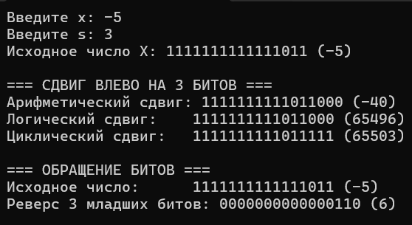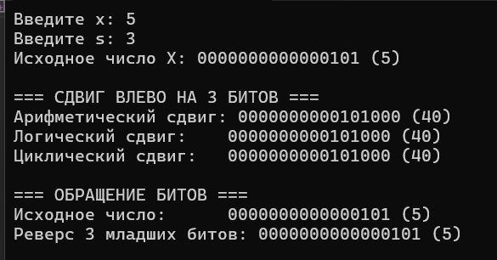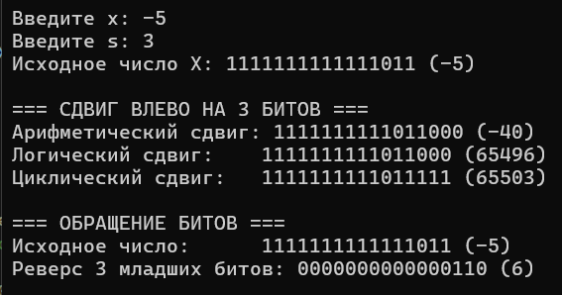

Задание №8
Ввести с клавиатуры десятичное целое число X (число может быть отрицательным) и десятичное целое число S - количество бит, на которое это число нужно сдвинуть. Реализовать логический, арифметический, циклический сдвиги на заданное количество бит. При S>0 число сдвигать влево, при S<0 – вправо. При арифметическом сдвиге трактовать переменную X как число со знаком, в остальных случаях – как число без знака. Реализовать алгоритм записи младших |S| битов числа X в обратном порядке с сохранением в переменной Y. Вывести все полученные числа в десятичном, шестнадцатеричном, двоичном виде и, по желанию, в восьмеричном виде.

Задание №9
Ввести с клавиатуры или задать в программе десятичные целые числа N и M (числа могут быть отрицательными), выполнить ряд сравнений с помощью оператора if. Условия объединять с помощью логических и битовых операторов &&, &, ||, |, ~, !. Вывести числа и сделать вывод о корректности замены логических операций через битовые.
#include <iostream>
#include <bitset>
#include <string>
using namespace std;
int main() {
setlocale(LC_ALL, "RUS");
int x, y;
cout << "Введите 1 число: ";
cin >> x;
cout << "Введите 2 число: ";
cin >> y;
cout << endl;
cout << "1 число: " << bitset<8>(x) << endl;
cout << "2 число: " << bitset<8>(y) << endl;
cout << endl;
// Логическое И vs Битовое И
if (x && y)
cout << x << " && " << y << " is true" << endl;
else cout << x << " && " << y << " is false" << endl;
if (x & y)
cout << x << " & " << y << " is true" << endl;
else cout << x << " & " << y << " is false" << endl;
cout << endl;
// Логическое ИЛИ vs Битовое ИЛИ
if (x || y)
cout << x << " || " << y << " is true" << endl;
else cout << x << " || " << y << " is false" << endl;
if (x | y)
cout << x << " | " << y << " is true" << endl;
else cout << x << " | " << y << " is false" << endl;
cout << endl;
// Битовое НЕ
if (~x)
cout << "~" << x << " is true" << endl;
else cout << "~" << x << " is false" << endl;
if (~y)
cout << "~" << y << " is true" << endl;
else cout << "~" << y << " is false" << endl;
cout << endl;
// Логическое НЕ
if (!x)
cout << "!" << x << " is true" << endl;
else cout << "!" << x << " is false" << endl;
if (!y)
cout << "!" << y << " is true" << endl;
else cout << "!" << y << " is false" << endl;
return 0;
}
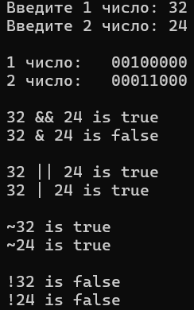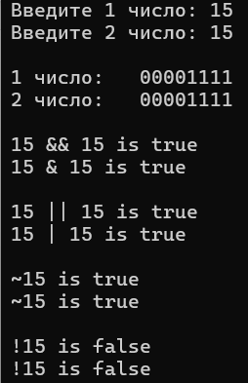
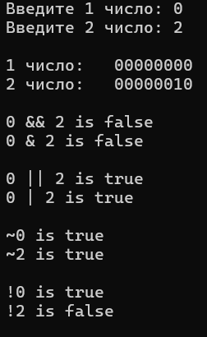

Задание №10
Ввести с клавиатуры 3 латинских символа в кодировке ASCII, с помощью битовых операций реализовать перевод 1 символа в строчный, 2 в заглавный, вывести для 1 и 2 символов их номера в алфавите. Изменить вид символов для текущих 1, 2 и 3 введенного. Вывести номера измененных символов в алфавите и убедиться, что они правильные. Ввести с клавиатуры или непосредственно в программе записать в переменную типа char один символ на русском языке в кодировке KOI8-R или в переменную строкового типа занести произвольный текст на русском языке в кодировке KOI8-R, после чего сбросить 7-й (старший) бит каждого символа, вывести результат на консоль, проанализировать полученный результат на читаемость транслитерацией.
Решение
Текст программы:
#include <iostream>
#include <locale>
#include <cctype>
using namespace std;

int main() {
setlocale(LC_ALL, "RUS");
char ch1, ch2, ch3;

cout << "Введите первый символ: ";
cin >> ch1;
cout << "Введите второй символ: ";
cin >> ch2;
cout << "Введите третий символ: ";
cin >> ch3;

// Первый символ - в нижний регистр
if (ch1 >= 'A' && ch1 <= 'Z') {
char lowerChar = tolower(ch1);
cout << lowerChar << " №" << int(lowerChar) << endl;
}
else if (ch1 >= 'a' && ch1 <= 'z') {
cout << ch1 << " №" << int(ch1) << endl;
}
else {
cout << "Не буква: " << ch1 << endl;
}

cout << " "; // пробел

// Второй символ - в верхний регистр
if (ch2 >= 'a' && ch2 <= 'z') {
char upperChar = toupper(ch2);
cout << upperChar << " №" << int(upperChar) << endl;
}
else if (ch2 >= 'A' && ch2 <= 'Z') {
cout << ch2 << " №" << int(ch2) << endl;
}
else {
cout << "Не буква: " << ch2 << endl;
}

cout << " "; // пробел

// Третий символ - инверсия регистра
if (ch3 >= 'a' && ch3 <= 'z') {
char upperChar = toupper(ch3);
cout << upperChar << " №" << int(upperChar) << endl;
}
else if (ch3 >= 'A' && ch3 <= 'Z') {
char lowerChar = tolower(ch3);
cout << lowerChar << " №" << int(lowerChar) << endl;
}
else {
cout << "Не буква: " << ch3 << endl;
}

// Обработка текста KOI8-R
string text = "Привет, мир!";
for (char& c : text) {
c &= 127; // Сброс 7-го бита
}
cout << text << endl;

return 0;
}
Примеры работы кода:
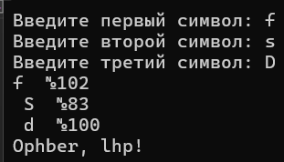

Вывод:
Освоены принципы внутреннего представления данных в компьютере, включая системы счисления, коды отрицательных чисел, битовые операции и кодировки символов. Практически изучено преобразование данных между различными форматами представления.

